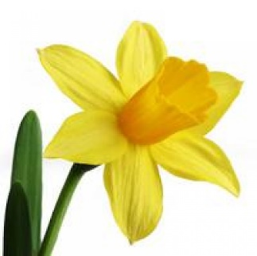
Milé deti, prišla jar a začali nám vonku kvitnúť rozličné kvietky. Skúste pospájať kvietok s jeho menom.
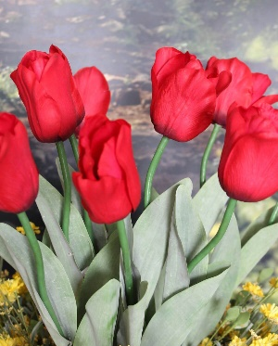
Tulipán

Narcis
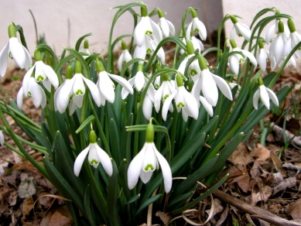
Fialka
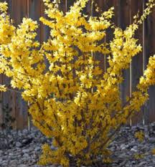
Snežienka

Zlatý dážď

Možno sa pýtate, čo majú kvietky spoločné s hudobnou, to hneď uvidíte. Najskôr si však zopakujeme noty podľa dĺžky. Učili sme sa rozličné noty (celá, polová, štvrťová...) vašou úlohou je teraz nakresliť notu a napísať na koľko dôb sa táto nota počíta (na 1, 2, 3, alebo 4 doby). Ak budete potrebovať pomoc, pozrite sa na začiatok zošitov
Príklad
Celá nota ____________________ sa počíta na _4____ doby.

Polová nota ______________ sa počíta na ________________ doby.

Štvrťová nota _________________ sa počíta na __________ dobu.

Polová nota s bodkou ___________ sa počíta na ___________ doby.
Teraz tieto dve veci spojíme. Pod každú slabiku názvu kvetinky napíšeme jednu notu. Pod dlhé slabiky budeme písať noty polové, a pod krátke slabiky noty štvrťové.
Príklad:
Fi - al - ka pú- pa- va
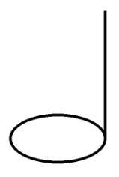

A teraz vy

Tu li pán nar cis

Sne žien ka zla tý dážď

Vieme, že na jar sa liahne a rodí veľa zvieracích mláďatiek. Skúsime niečo podobné aj s nimi. Opäť pod každú slabiku napíšte jednu notu, pod dlhú slabiku polovú notu a pod krátku štvrťovú notu.

Krá li ček ku riat ko

Psí ček ko cú rik

A teraz spolu skúsime vytlieskavať nasledovné slová doradu. Opäť pod každú slabiku napíšte buď polovú alebo štvrťovú notu a následne hovorte slová a vytlieskavajte rytmus, ktorý vznikne. Ak y ste nevedeli, ako na to, tento príklad je vyhotovený aj ako zvuková nahrávka.

Ko- cú- rik -pú -pa -va- tu- li- pán -zla- tý- dážď

Podobne skúste vytlieskať a napísať noty aj pod ďalšie dva príklady.

Sne- žien- ka- nar- cis- psí- ček

Psí- ček- tu- li- pán- krá- li- ček

A teraz ste na rade vy 😊 skúste vymyslieť a vytlieskať nejaké podobné slová, môžete použiť aj tie, s ktorými sme už pracovali. Ak sa chcete pochváliť, ako pekne ste pracovali, poproste rodiča alebo staršieho súrodenca nech vás natočí ako tlieskate a video alebo zvukovú nahrávku mi môžete poslať na mail
martina.galova.huaj@gmail.com alebo cez messenger na facebookový profil Maťa Gálová.
Prajem pekný deň a dúfam, že sa čoskoro vrátime do školy.
p. uč. Gálová

Pomenujte noty v piesni

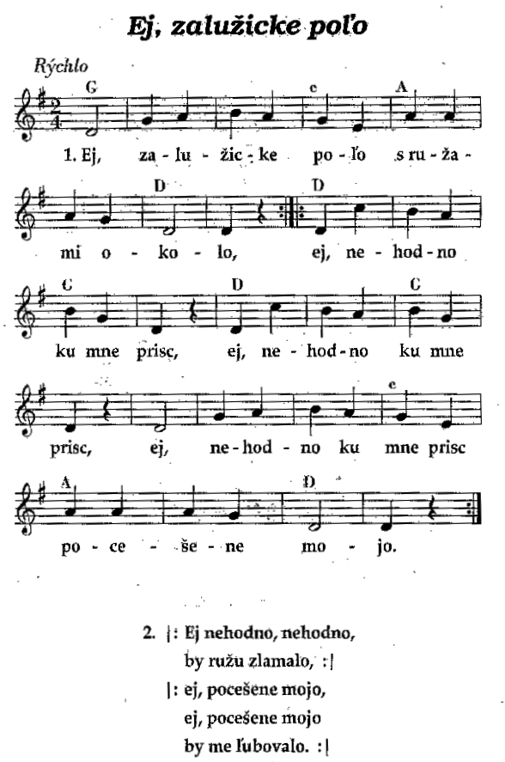
Aké noty podľa dĺžky sa nachádzajú v piesni? Pozor ,sú to iba 2 druhy z týchto všetkých: zakrúžkujte správne a nakreslite ako ktorá nota vyzerá
Celé, polové, štvrťové, osminové

Zakrúžkujte POLOVÉ NOTY ČERVENOU - ŠTVRŤOVÉ NOTY MODROU

Spočítajte, koľko je v pesničke polových nôt ? ____________ a štvrťových? ____________
Vypočujte si pesničku
https://www.youtube.com/watch?v=NLuqCE2jw_I
Spýtajte sa rodičov, z akej časti Slovenska pochádza táto pesnička , západné, stredné, východné.
Pripravte si pesničku, ktorú radi spievate a môžete nám ju na hodine zahrať alebo zaspieať.

